Avízo – Děčínská nemocnice otevře nové detašované radiodiagnostické pracoviště
datum vzniku: 8. 9. 2017/zveřejněno: 9:30 hodin

Krajská zdravotní, a. s. – Nemocnice Děčín, o. z., otevře nové detašované radiodiagnostické pracoviště. Provoz zahájí v pondělí 11. září 2017 v budově Atrium, která se nachází na adrese ulice Karla Čapka 211/1, 405 01 Děčín 1.
Pracoviště bude zajišťovat běžná rutinní skiagrafická vyšetření skeletu, hrudníku a břicha (nativní vyšetření - bez podání kontrastní látky). Na vyšetření je nutné mít doporučení odesílajícího lékaře.
Ordinační hodiny jsou od pondělí do pátku v čase 7:00 - 11:30 hodin, poslední pacient bude vyšetřen půl hodiny před koncem pracovní doby.
Telefonní kontakt: 412 705 558 (dostupný pouze v době ordinačních hodin pracoviště).
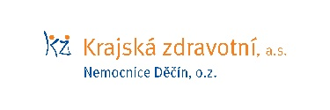
Zdroj: info@kzcr.eu

